啟動 starUML

選取 Empty Project 🡪 OK

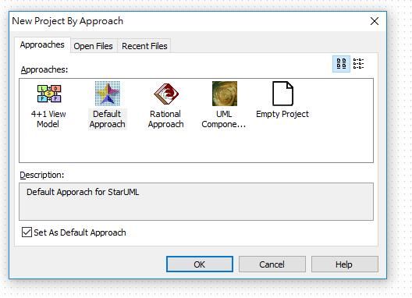

開啟 Profile Manager

選取 Model 🡪 Profiles

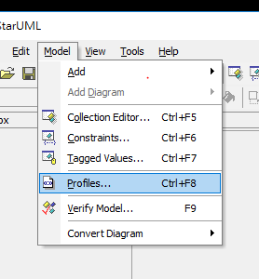

選取 C++ Profile 🡪 Include>

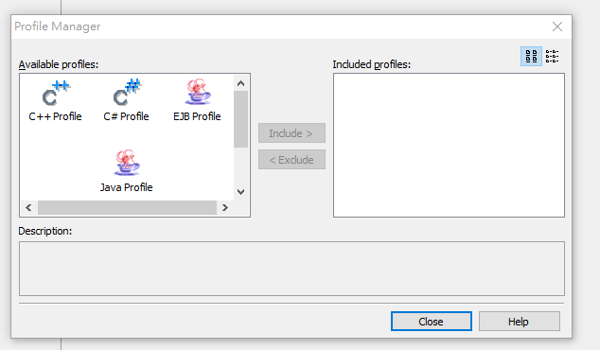

選取 UML Standar Profile 🡪 Include>

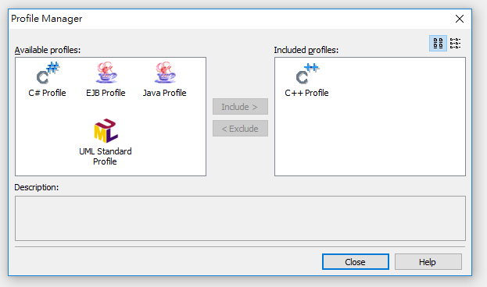

選取 Close

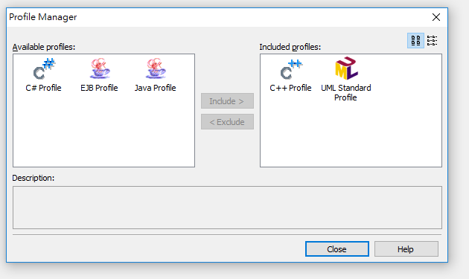

可以更改 UMLProject 名稱

1 選取 Untitled

2 更改名稱 Untitled 為 test_Model

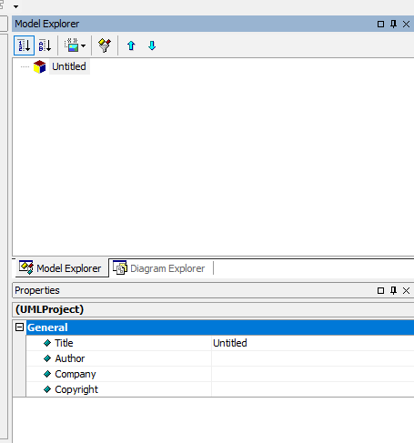

2

1

更改結果為:

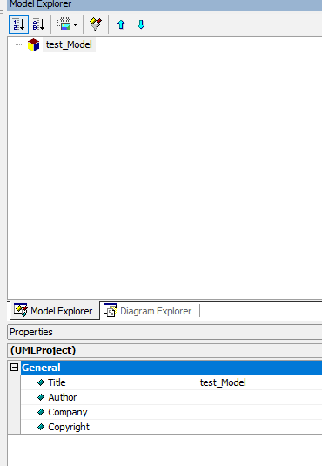

新增一個**Model (模型，雛型)**

1 選取 test_Model

2 按滑鼠右鍵 -> Add ->選取 Model

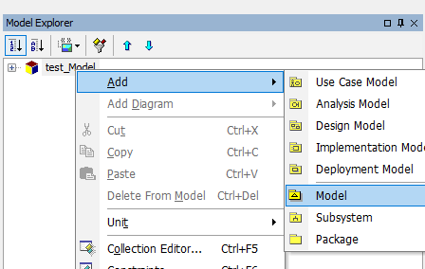

2

1

新增一個Model**(模型，雛型)**結果為: Model1

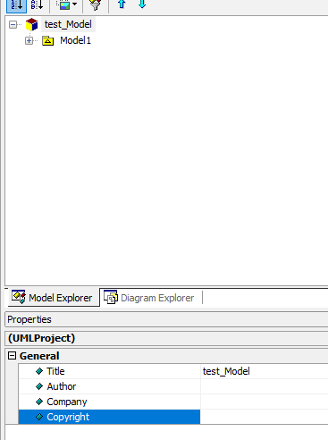

新增一個classDiagram (類別圖)

1 選取 Model1

2 按滑鼠右鍵 -> Add Diagram ->選取 Class Diagram

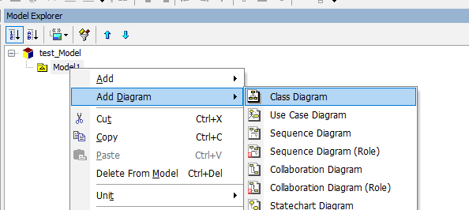

新增一個classDiagram (類別圖)結果為: ClassDiagram1

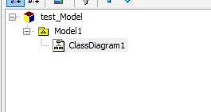

新增3個class (類別)

1 選取 ClassDiagram1

2 選取 class

3 找3個空白處按滑鼠左鍵 來新增3個class

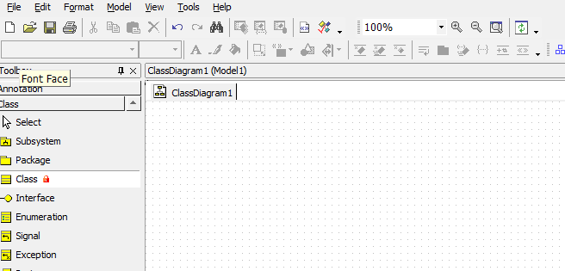

3

2

1

新增3個class (類別)

結果為:

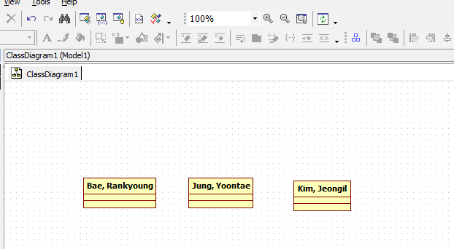

刪除資料 (類別 Kim, Jeongil)

1 選取 類別Kim, Jeongil

2 按滑鼠右鍵 -> 選取 Delete From Model -> 按滑鼠左鍵

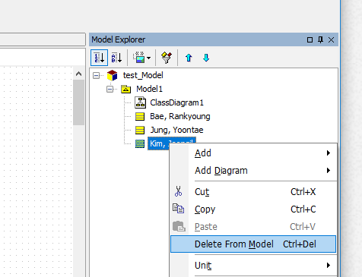

2

1

刪除資料 (類別 Kim, Jeongil)

結果為:

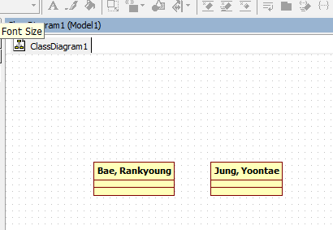

修改類別 (修改類別 Bae, Rankyoung)

修改類別Name

1 選取 類別Bae, Rankyoung

2 選取 Name -> 修改為 Class_A

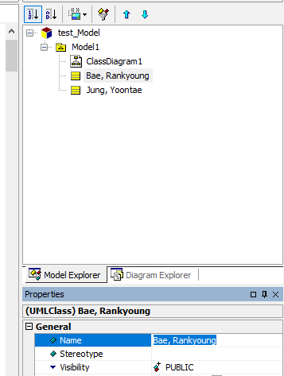

2

1

修改類別Name

結果為:

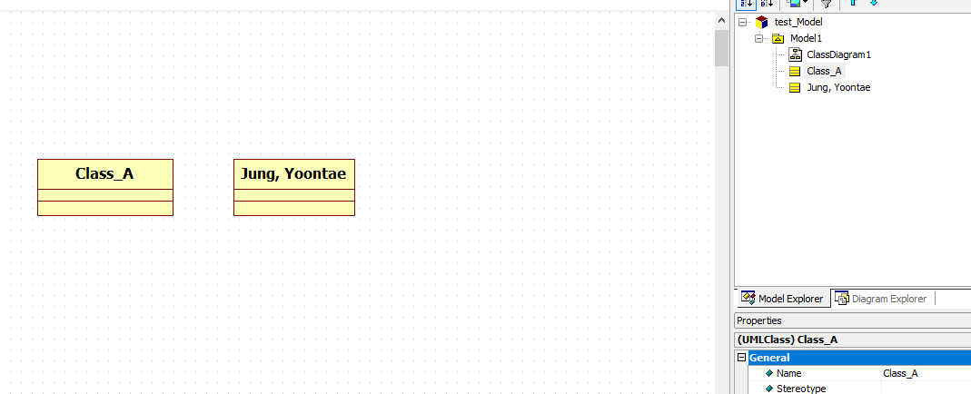

修改類別 Attributes 屬性(data資料) (或 Operations (functions))

1 選取 類別Class_A

2 選取 Attributes

3 選取 **…**

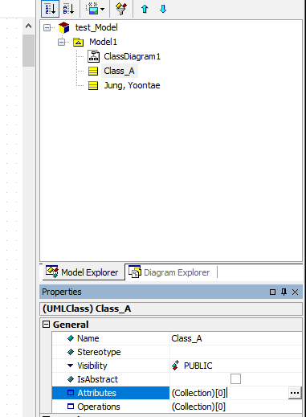

3

2

1

修改類別 Attributes 屬性 結果為: 類別Class_A修改視窗

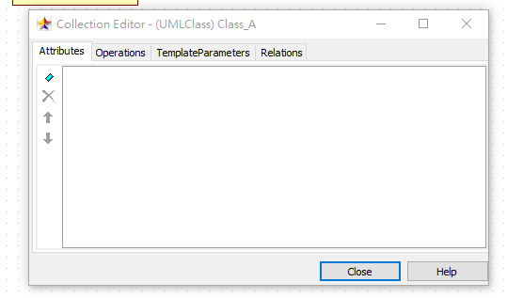

加入一個類別Attribute (屬性) (data資料)

1 從類別Class_A修改視窗 -> 選取Attributes

2. 選取 Insert



2

1

加入類別 一個Attribute (屬性) 結果為: Attribute1

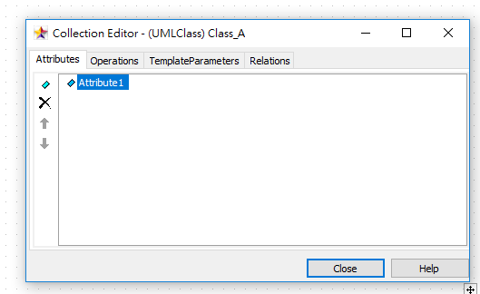

修改資料 Attribute1 為 private int a1

1 從類別Class_A修改視窗 -> 選取Attribute1

2 選取 Name -> 改為 a1

3 選取 Visibilitly -> 改為 PRIVATE

4 選取 Type -> 改為 int

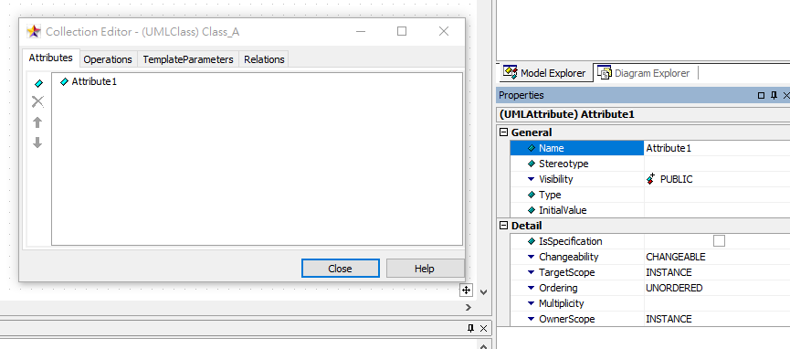

4

3

2

1

修改資料 Attribute1 為 private int a1 結果為:

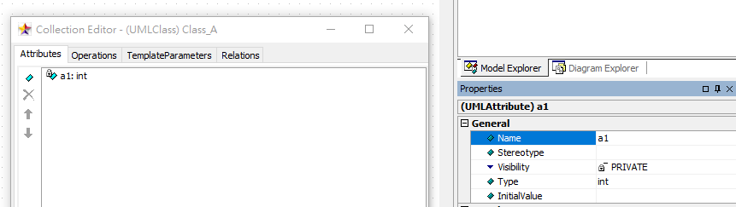

加入一個類別Operation (function)

1 從類別Class_A修改視窗 -> 選取Operations

2. 選取 Insert

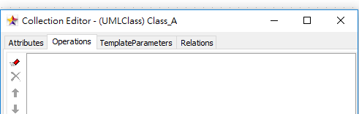

2

1

加入一個類別Operation (function) 結果為: Operations1()

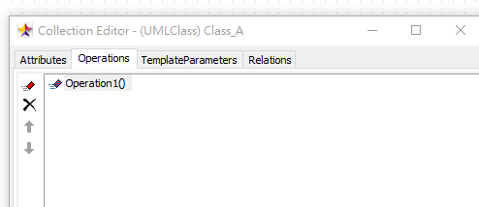

修改函數 Operation1() 為 public fa1()

1 從類別Class_A修改視窗-> 選取Operations -> 選取Operation1()

2 選取 Name -> 改為 fa1

3 選取 Visibilitly -> 改為 PUBLIC

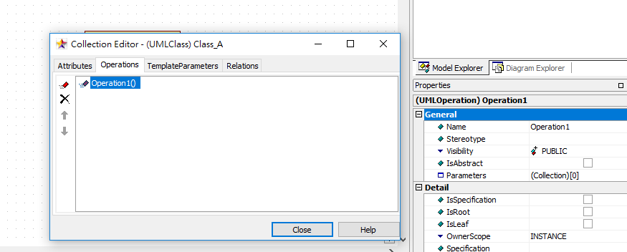

3

2

1

修改函數 Operation1() 為 public fa1() 結果為:

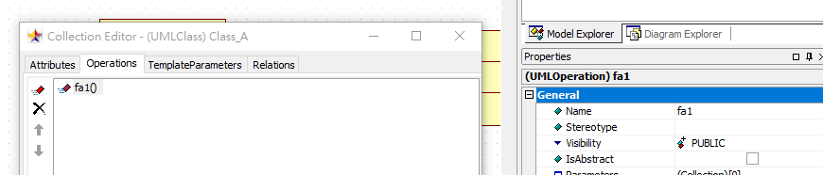

修改函數 public fa1() 為 int fa1(float, double*) (第1步)

1 從類別Class_A修改視窗-> 選取Operations -> 選取fa1()

2 選取 Parameters -> 選取 …

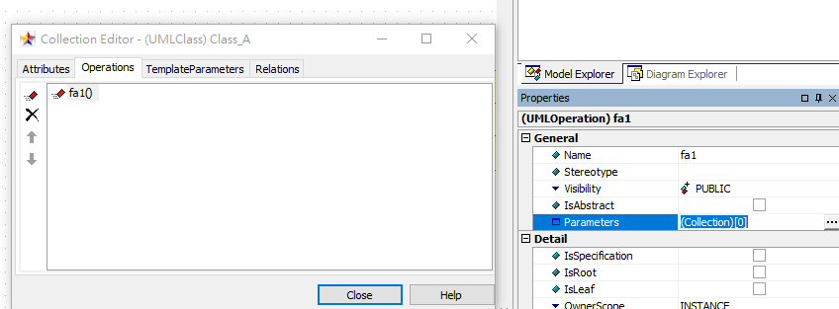

2

1

結果為 fa1的 Collection Editor視窗:

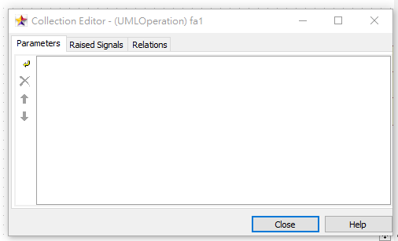

修改函數 public fa1() 為 int fa1(float, double*) (第2步)

從fa1的 Collection Editor視窗 -> 選取Parameters -> 選取Insert 3次



結果得到 fa1的 3個 parameters (參數):

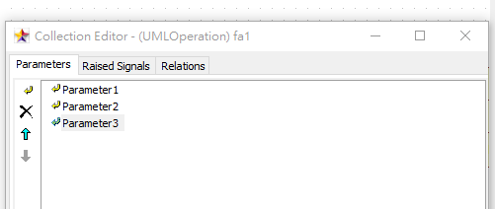

修改函數 public fa1() 為 int fa1(float, double*) (第3步)

1 從fa1的 Collection Editor視窗 -> 選取Parameter1

2 依序修改 Name Type 為 空白 float

重複相同步驟選取Parameter2

依序修改 Name Type 為 空白 double*

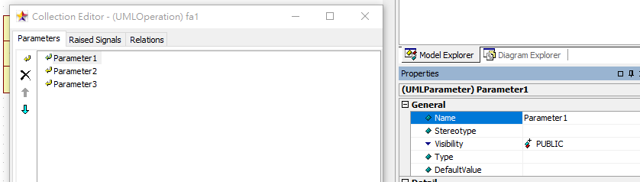

2

1

結果得到:

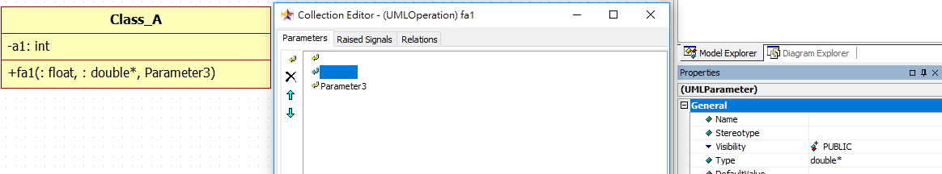

修改函數 public fa1() 為 int fa1(float, double*) (第4步)

1 從fa1的 Collection Editor視窗 -> 選取Parameter3

2 依序修改 Name Type 為 return int

3 修改 DirectionKind 為 RETURN

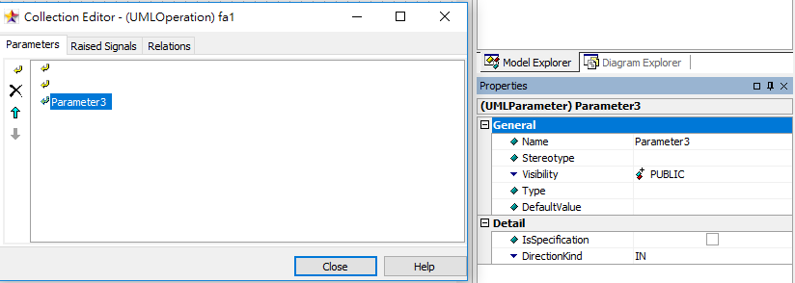

3

2

1

結果得到:

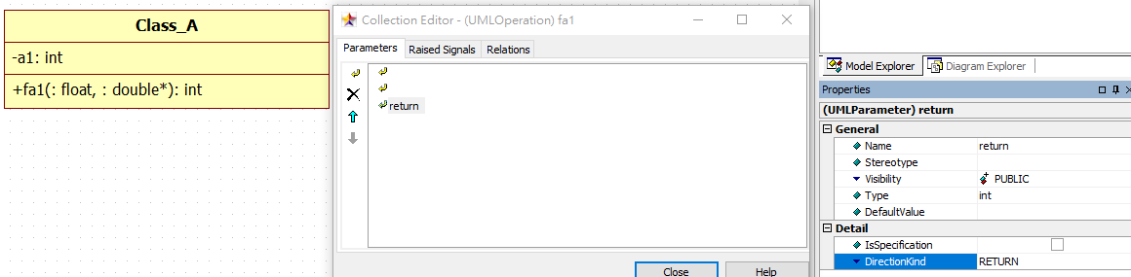

加入一個新類別Class_B 利用 copy paste (第1步)

1. 選取類別Class_A -> 按滑鼠右鍵 -> 選取 Copy

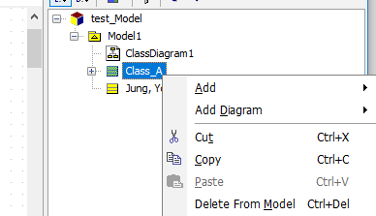

1. 選取類別Model1 -> 按滑鼠右鍵 -> 選取 Paste

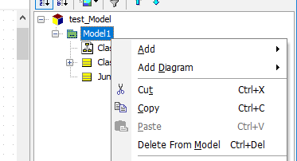

結果Model Explorer下得到一個新的類別 Class_A_:

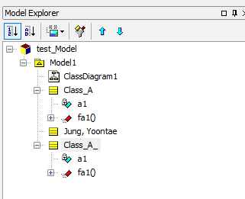

加入一個新類別Class_B 利用 copy paste (第2步)

選取類別Class_A -> 按住滑鼠左鍵 -> 拖曳到ClassDiagram1裡的空白處

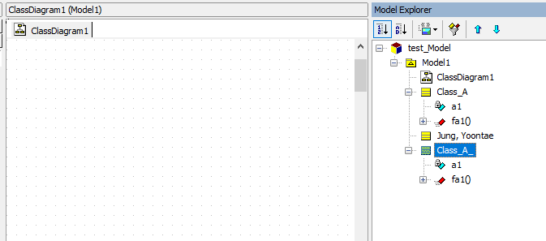

按住滑鼠左鍵拖曳

結果ClassDiagram1下得到一個新的類別 Class_A_:

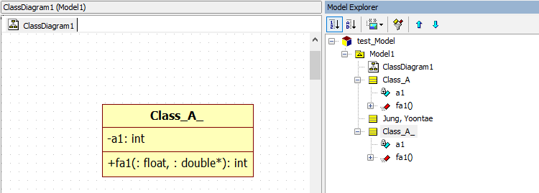

依照之前的方法 刪除類別 Jung, Yoontae

並且修改 類別 Class_A_ 為 Class_B

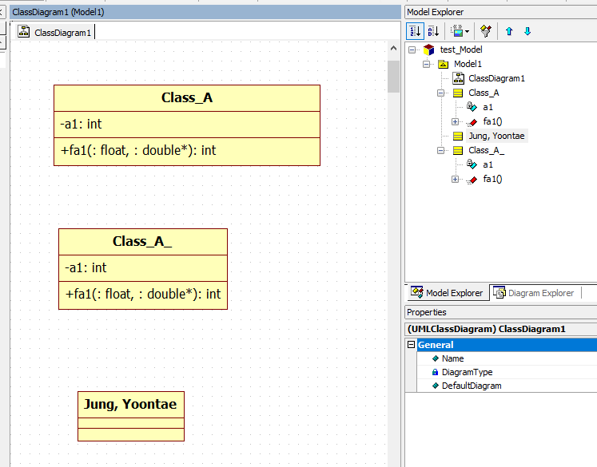

得到的結果:

